Конфигурацию – возможность изменения

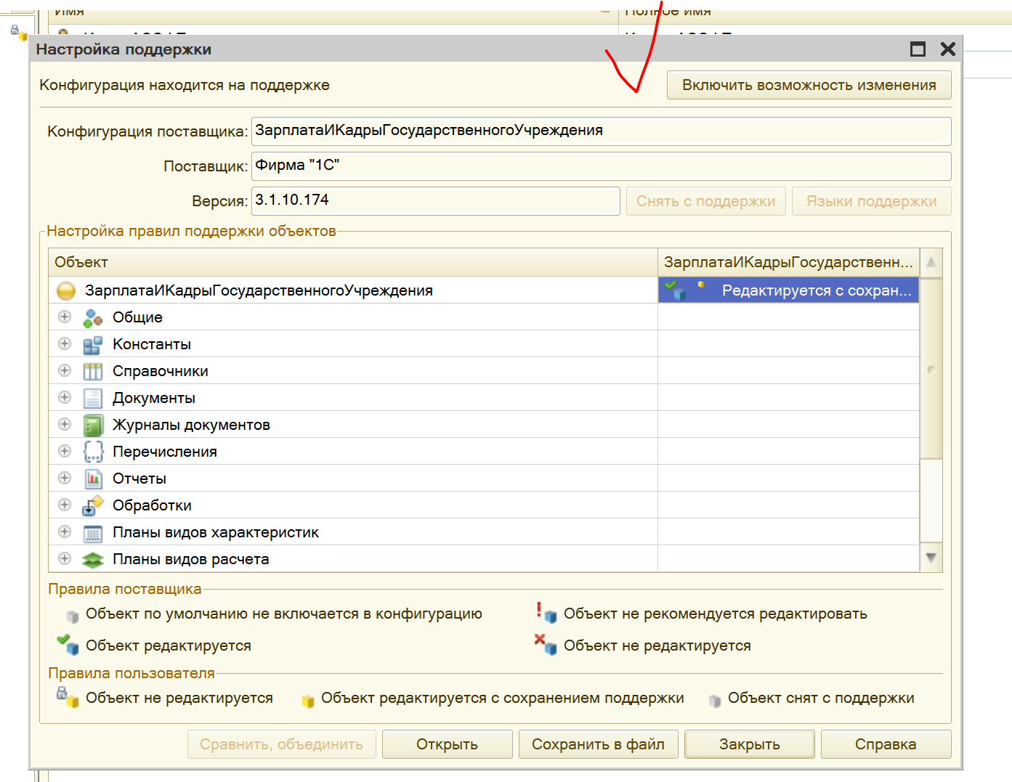

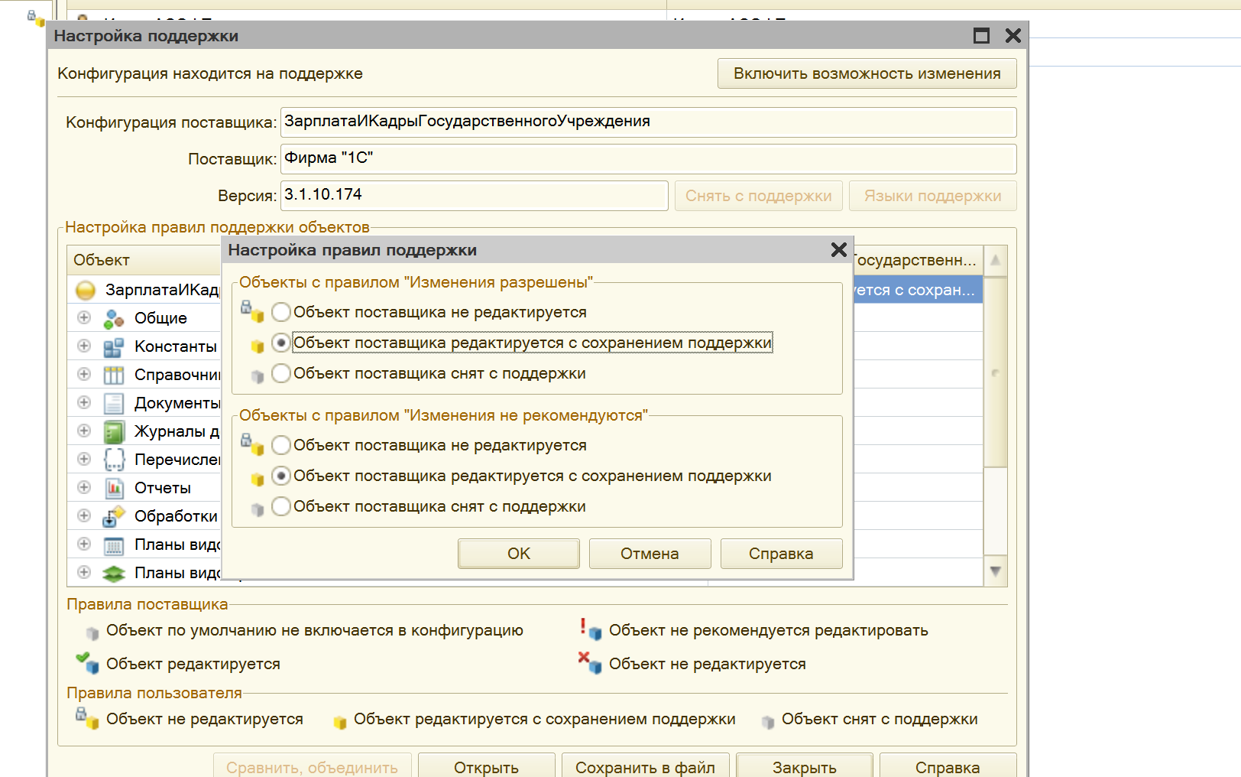

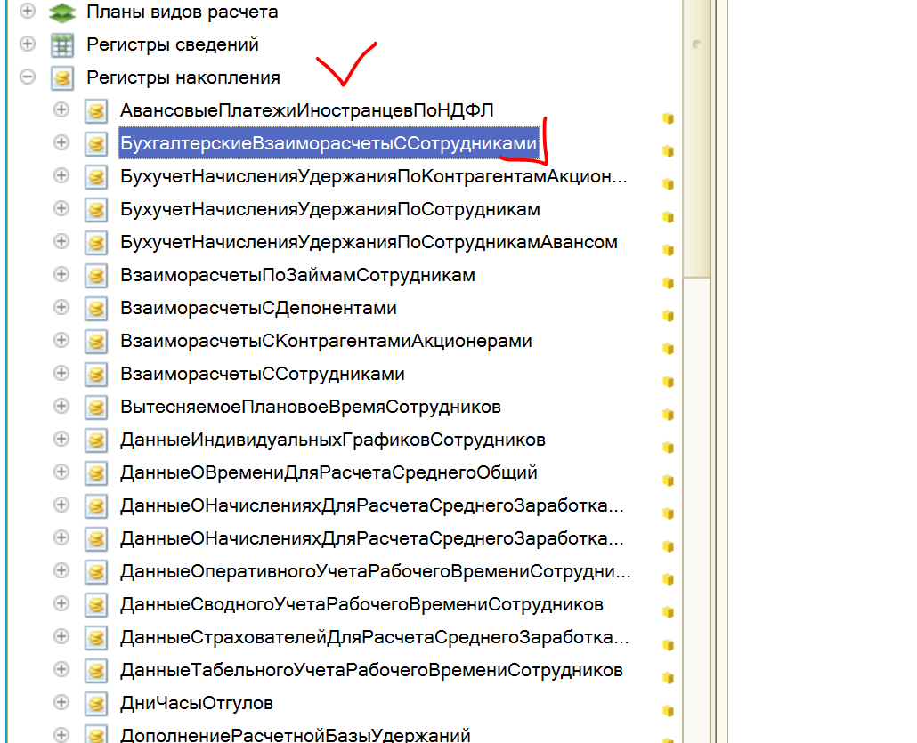

1. ВзаиморасчетыССотрудниками
2. БухгалтерскиеВзаиморасчетыССотрудниками
3. ДанныеОВремениДляРасчетаСреднегоОбщий
4. ЗарплатаКВыплате
5. ДанныеОНачисленияхДляРасчетаСреднегоЗаработкаОбщий

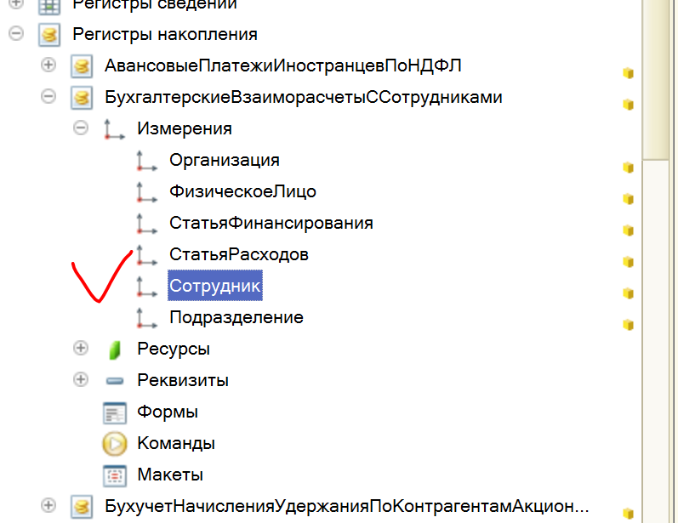

Было

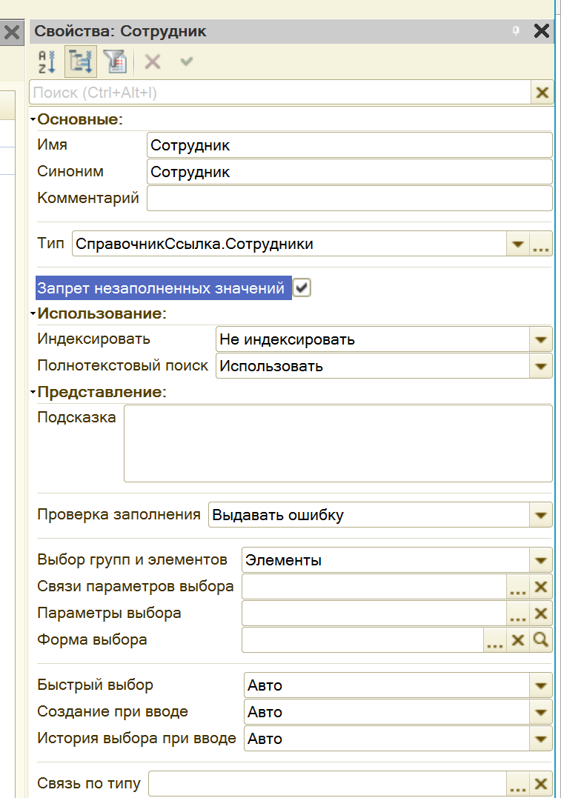

Сделать

